|  |  |  |  |  |  |
| --- | --- | --- | --- | --- | --- |
|  | | **작성자** | **2017184004 김기윤**  **2017184030 정의범**  **2017184037 홍진선** | **팀명** | SSU |
| **주차** |  | **기간** | **2022.03.30~2022.04.12** | **지도교수** | **정 내 훈**(서명) |
| **이번주 한일** | **김기윤**  **-레이드 보스 패턴 3개 (대지흔들기 , 파도, 참격 )**  **-데스 카운트 제작**  **-인던에서 파티원 정보 UI**  **정의범**  **-버프 스킬 UI DDS파일**  **-피킹 버프 스킬 사용 대상 비트맵 UI**  **홍진선**  **-모델 랜더링 되는 프로젝트에 클라이언트 이식** | | | | |
|  |  | | | | |

**<상세 수행내용>**

* + **김기윤**

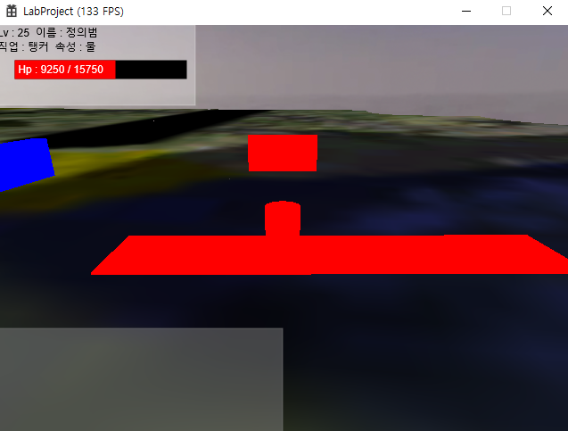

참격

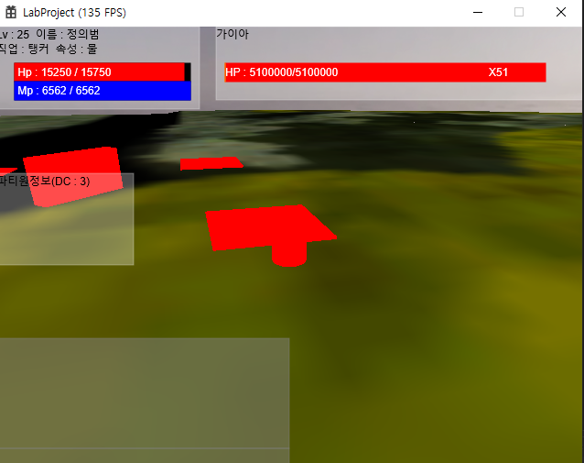

장판

파도

* + **정의범**

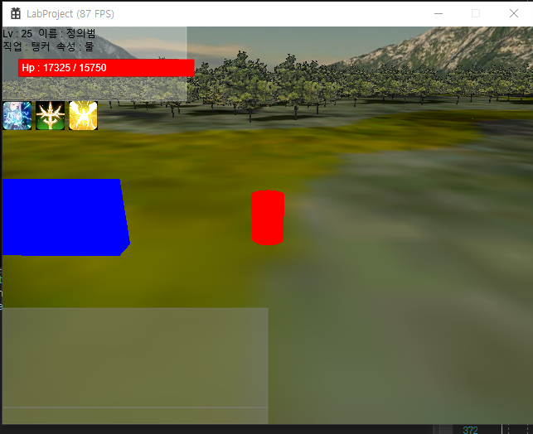

**피킹 버프 UI**

* + **홍진선**

스카이 박스

하이트맵

클라이언트 UI 띄우기 // -> 여기까진 실행 확인.

*빌보드 이식에서 문제

* CbvSrv 디스크립토 힙을 생성하고 ptr를 증가시키는 과정에서 생성한 개수보다 더 많이 증가시키는 오류 발생. ( 76개를 생성하여서 ptr가 2432차이에서 끝나야 하는데 더 증가시키려고 한다)

|  |  |  |  |
| --- | --- | --- | --- |
| **문제점 정리** | 김기윤 : 파티 초대 UI 제작 문제  정의범 : 버프 UI 간헐적 오류  홍진선 : 빌보드 이식 과정에서 오류 | **해결 방안** | 김기윤: 주변인들에게 질문  정의범: 지속적 코딩  홍진선: 지속적 코딩 |
| **다음 주차** |  | **다음 기간** |  |
| **다음주 할 일** | 김기윤 :  정의범 :  홍진선 : | | |
| **지도교수**  **Comment** |  | | |